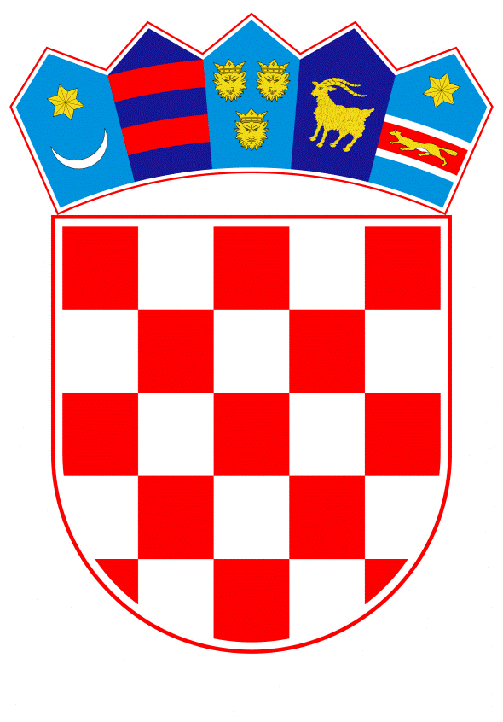
VLADA REPUBLIKE HRVATSKE

Zagreb, 28. veljača 2022.
__________________________________________________________________________

Predlagatelj: | Ministarstvo mora, prometa i infrastrukture
__________________________________________________________________________

Predmet: | Prijedlog odluke o zabrani ulaska, izlaska i preleta u i iz područja letnih informacija Zagreb zračnim prijevoznicima Ruske Federacije
__________________________________________________________________________

PRIJEDLOG

Na temelju članka 1. i članka 31. stavka 2. Zakona o Vladi Republike Hrvatske (Narodne novine, br. 150/11, 119/14, 93/16 i 116/18), a u vezi s Uredbom Vijeća (EU) 2022/334 od 28. veljače 2022. o izmjeni Uredbe Vijeća (EU) br. 833/2014 o mjerama ograničavanja s obzirom na djelovanja Rusije kojima se destabilizira stanje u Ukrajini Vlada Republike Hrvatske je na sjednici održanoj ___________ 2022. donijela

ODLUKU
o zabrani ulaska, izlaska i preleta u i iz područja letnih informacija Zagreb zračnim prijevoznicima Ruske Federacije

I.

Zračnim prijevoznicima Ruske Federacije, zrakoplovima unajmljenim, operiranim ili u vlasništvu državljana Ruske Federacije zabranjuje se ulazak, izlazak i prelet područja letnih informacija Zagreb.

II.

Od zabrane iz točke I. ove Odluke izuzimaju se humanitarni letovi, letovi u svrhu potrage i spašavanja s posebnim odobrenjem Ministarstva mora, prometa i infrastrukture kao i letovi u slučaju izvanrednih okolnosti (preleti i slijetanja).

III.

Zadužuje se Ministarstvo mora, prometa i infrastrukture za provedbu aktivnosti nužnih za provedbu zabrane iz točke I. ove Odluke.

IV.

Ova Odluka stupa na snagu danom donošenja.

KLASA:
URBROJ:
PREDSJEDNIK

mr. sc. Andrej Plenković

OBRAZLOŽENJE

Uslijed vojnih aktivnosti Ruske Federacije na teritoriju Ukrajine države članice Europske unije usvojile su paket sankcija Ruskoj Federaciji.

U području zračnog prometa ove sankcije se odnose na raskid postojećih ugovora o zajmu zrakoplova ruskih zračnih prijevoznika, raskide ugovora o osiguranju i reosiguranju zrakoplova ruskih zračnih prijevoznika kao i zabrana održavanja i popravaka zrakoplova ruskih zračnih prijevoznika, osim vizualnih pretpoletnih pregleda.

Većina država članica Europske unije i Ujedinjeno kraljevstvo je u posljednjih nekoliko dana uvela i dodatne mjere kojima ruskim zračnim prijevoznicima, zrakoplovima i prijevoznicima unajmljenim ili na bilo koji način povezanim s državljanima Ruske Federacije zabranjuje korištenje zračnog prostora te slijetanja i polijetanja na zračna luke na teritoriju tih država članica.

Ovom Odlukom se ruskim zračnim prijevoznicima kao i zrakoplovima unajmljenim, operiranim ili u vlasništvu državljana Ruske Federacije uvodi zabrana korištenja područja letnih informacija Zagreb, a time zapravo i zabrana polijetanja i slijetanja sa zračnih luka u Republici Hrvatskoj.

Uredbom Vijeća (EU) 2022/334 od 28. veljače 2022. o izmjeni Uredbe Vijeća (EU) br. 833/2014 o mjerama ograničavanja s obzirom na djelovanja Rusije kojima se destabilizira stanje u Ukrajini uvedene su dodatne sankcije Ruskoj Federaciji koje uključuju i zabranu prelijetanja, slijetanja i polijetanja s teritorija Europske unije zračnim prijevoznicima Ruske Federacije kao i prijevoznicima povezanim s Ruskom Federacijom.

Ministarstvo mora, prometa i infrastrukture se zadužuje za provedbu aktivnosti nužnih za provedbu ove Odluke – pripremu teksta zrakoplovne obavijesti (tzv. NOTAM) te dostavu iste Hrvatskoj kontroli zračne plovidbe za objavu na način uobičajen u zrakoplovstvu.

